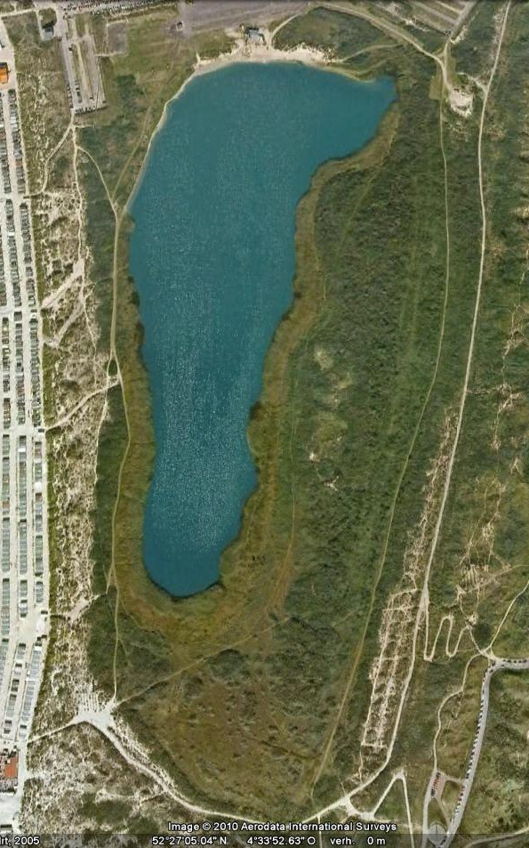
10
22
18
12
13
20
19
26
17
16
11
18
1
2
3
4
5
6
7
8
9
14
24
25
21
15
23
27

